**МИНЕСТЕРСТВО ЦИФРОВОГО РАЗВИТИЯ СВЯЗИ И МАССОВЫХ КОМУНИКАЦИЙ**

**Ордена Трудового Красного Знамени Федеральное государственное учреждения высшего образования**

**«Московский технический университет связи и информатики»**

**Кафедра «Направляющие инфокоммуникационные среды»**

**Отчёт по лабораторной работе №1.**

По дисциплине «Введение в информационные технологии» на тему:

Введение в Python и Git

Выполнил:

Гильманов Андрей

Группа: БИН2305

Москва 2023

**Цель работы:** разобраться в портале «GitHub» и выложить туда первый проект.

**Содержание работы:**

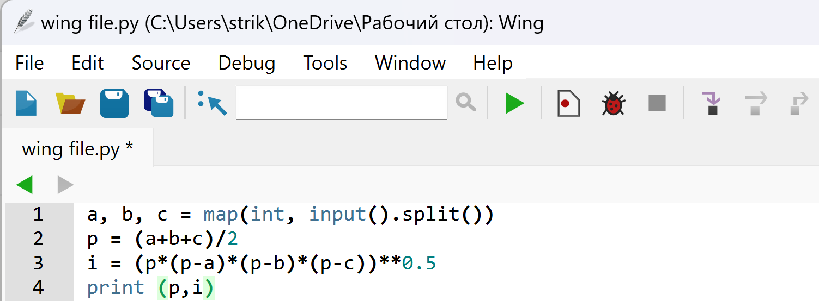

**Вывод:** Я научился пользоваться порталом «GitHub» и выложил туда свой проект.